Основные единицы синтаксиса
1. Синтаксические грамматические формы
2. Синтаксические грамматические категории
3. Синтаксические единицы
Определение 1 Синтаксис – это научная дисциплина в рамках грамматики (одного из разделов языкознания), которая занимается изучением соединения слов в целостные словосочетания и предложения. На тему о том, что считать основными единицами синтаксиса, существуют различные точки зрения: синтаксические грамматические формы; синтаксические грамматические категории; синтаксические единицы. Синтаксические грамматические формы Синтаксическая грамматическая форма имеет место быть наравне с морфологической грамматической формой и грамматической формой (в широком смысле слова).
Определение 2 Синтаксическая форма представляет собой сконструированную определенным образом модель построения синтаксических конструкций, к которым относятся словосочетания и предложения. При этом ее образование сопровождается абстрагированием от лексических свойств и значений их составных частей.
Таким образом, каждая новая синтаксическая конструкция, которая обладает собственным синтаксическим грамматическим значением, является отдельной синтаксической формой. Синтаксическим грамматическим значением называют отношения предикативного характера, существующие между элементами синтаксических конструкций (словами) как абстрактных грамматических единиц.
Многообразные разновидности синтаксических грамматических форм отличаются использованием определенных языковых средств. Например, в русском языке новые синтаксические формы образуются различными грамматическими формами слов, служебными словами, конкретным порядком слов и интонацией.
Синтаксические грамматические категории
Определение 3 Синтаксическая грамматическая категория представляет собой совокупность несколько противопоставленных друг другу рядов синтаксических единиц с синтаксическими грамматическими значениями, которые объединились в одно, общее значение. То есть синтаксическая грамматическая категория характеризует внутреннее устройство значений компонентов синтаксических конструкций.
Выделяют такие синтаксические категории, как: категория предложения (простые и сложные предложения; сложносочиненные и сложноподчиненные предложения; союзные и бессоюзные предложения; повествовательные, вопросительные и побудительные предложения и др.); категория члена предложения (подлежащие, сказуемое, определение, дополнение, обстоятельство); категория словосочетания (словосочетания с сочинительной связью и подчинительной связью типа управление, согласование и примыкание); категория активности-пассивности («уборщица вымола пол» - «пол вымыт уборщицей»); категория точности-приближенности («четыреста участников» - «участников четыреста»).
Кроме того, они могут подразделяться в зависимости от характера обозначающих их языковых единиц на синтаксические категории словесных конструкций (которые объединяют и отождествляют различные словосочетания) и синтаксические категории словесных позиций (которые объединяют и отождествляют слова, занимающие одну и ту же позицию в словосочетании). Элементом синтаксической категории выступает синтаксическая граммема, которая получила название «синтаксема». Синтаксема представляет собой элементарную единицу синтаксического уровня языковой системы. Синтаксема играет такую же роль в синтаксисе, как фонема в фонетике, морфема в морфологии и т.п.
Определение 4 Синтаксическая единица представляет собой конструкцию, которая образована связью определенных словоформ. Выделяют следующие синтаксические единицы: словосочетание; предложение; текст. Словосочетанием называют соединение нескольких (двух и более) знаменательных слов, которое характеризуется смысловой и грамматической связью. Эта связь может быть сочинительной, предикативной и подчинительной, в зависимости от которых выделяют такие словосочетания, как сочетание однородных членов предложения, сочетание подлежащего и сказуемого, сочетание главного и зависимого от него слова, соответственно. В свою очередь подчинительная связь может быть выражена в форме управления, согласования и примыкания. В зависимости от части речи главного слова различают глагольные, именные (в том числе, субстантивные (существительное), адъективные (прилагательное), количественные, местоименные) и наречные словосочетания. В зависимости от того, что словосочетание обозначает, выделяют определительные, объектные и обстоятельственные словосочетания. По своей структуре словосочетание может быть простым, сложным или комбинированным. По общему правилу, словосочетания являются синтаксически свободными. Но при повышении степени слитности слов словосочетания превращаются в синтаксически несвободные, то есть во фразеологизмы.
Более крупной синтаксической единицей является предложение, которое представляет собой соединение слов, характеризующееся грамматической организованностью и смысловой и интонационной законченностью. Пунктуационно эта законченность оформляется в виде точки, многоточия, вопросительного или восклицательного знака.
Предложение состоит из своих членов. Выделяют пять членов предложения: подлежащие, сказуемые (считаются главными); дополнение, определение, обстоятельство (считаются второстепенными). В соответствии с основной типологией предложений (характер выражения мысли) выделяют повествовательные, вопросительные, побудительные и восклицательные предложения. Два и более предложения, которые в совокупности характеризуются логической связью и смысловом единством и целостностью, образуют текст. Как правило, любой текст можно озаглавить, обозначить в нем начало и конец. Текст может быть сочинен в определенной стилистической манере (научной, разговорной, художественной, публицистической, официально-деловой), а также быть оформлен в виде повествования, описания или рассуждения.
Задание :Законспектировать материал

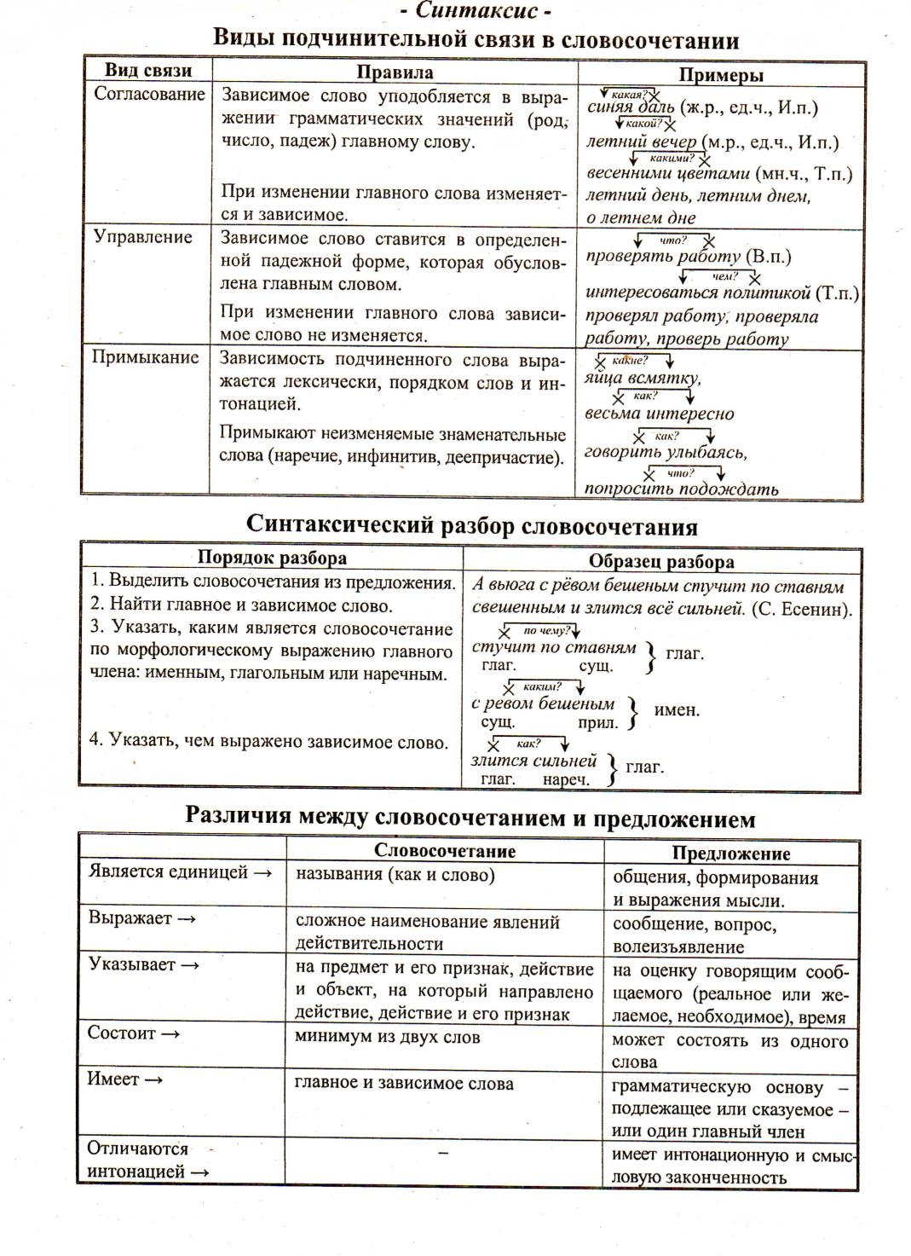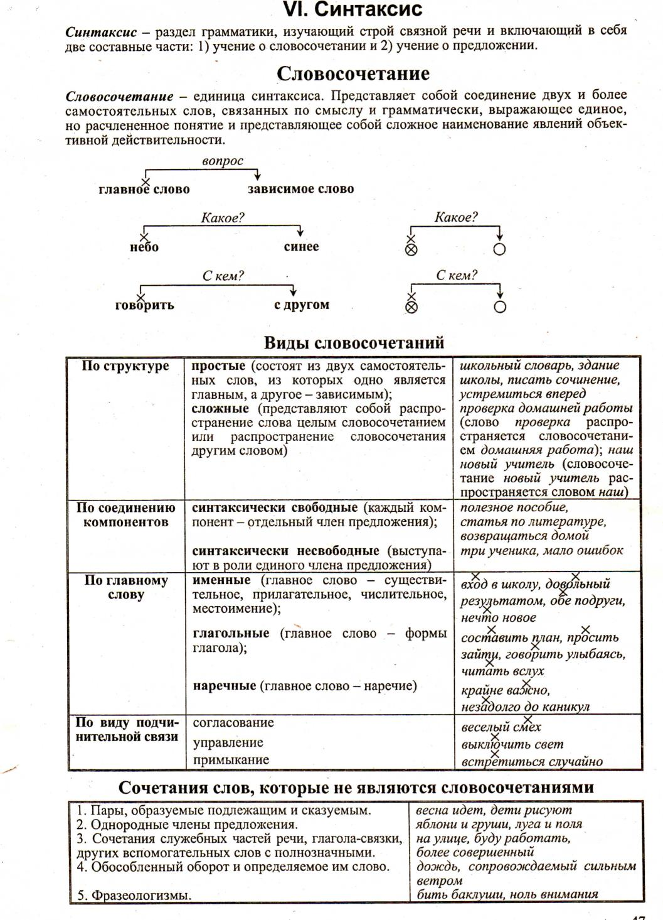

Выполните письменно упражнения
Упражнение 1.
Определите вид подчинительной связи. Выпишите из предложенных вариантов словосочетания:
1группа (ряд) - именные, 2 группа (ряд) - глагольные, 3 группа (ряд) - наречные, один ученик проводит орфографическую работу на доске.

Ч..тать книгу, сле..ка пр..к..снуться, га(л, лл)ереи и музеи, предл..жить помощь, очень хорош.., вчера и сегодня, к..сательная линия, (не)далеко от дома, с..деть прямо, слушать вн..мательно, не (по) летнему холодно, выб..рать подарок, обж..гающий жар.

Все проходит, да не все забывается. Я верю в добро. Мир разноязычен, но все люди одинаково плачут и смеются.

2 задание
Выделите словосочетания из предложений.
Злой человек плачет от зависти, добрый – от радости. Моя печаль постепенно ест сердце мое. Человеку даны доброта и слава. (злой человек, плачет от зависти, плачет от радости. Моя печаль, ест постепенно, ест сердце, сердце моё. Даны человеку, даны доброта и слава)

